自动化项目说明文档

1. 项目简介

该项目采用是基于selenium+testNG+Maven+Jenkins的Java项目。其中，使用selenium框架用来进行页面的操作，模拟真实用户的行为；testNG来组织和管理测试用例；Maven来配置管理项目的构建和运行；Jenkins负责建立定时任务用于持续集成。

1. 依赖jar包说明

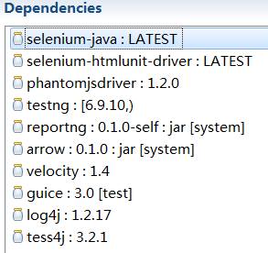

1. **selenium-java;****selenium-htmlunit-driver;phantomjsdriver**

以上是selenium相关jar包。其中selenium-htmlunit-driver是selenium内置无界面浏览器htmlunit的jar包；phantomjsdriver是第三方无界面浏览器phantomjs的驱动jar包。phantomjs浏览器额外需要安装。详情参照<http://phantomjs.org/download.html>

1. **testng;reportng;arrow;velocity;guice**

以上是testng、testng插件reportng、testng插件arrow的jar包，其中velocity和guice是reportng所依赖的jar包，由于reportng是在修改过源码的，故使用的是libs下的system jar包。

1. **Log4j**

Log4j在先前的版本中使用，之后已弃用，改用testng中内置的org.testng.Reporter来进行日志记录。

1. **Tess4j**

Tess4j是一个第三方的开源验证码识别框架。

1. 包和类说明
2. **包结构**

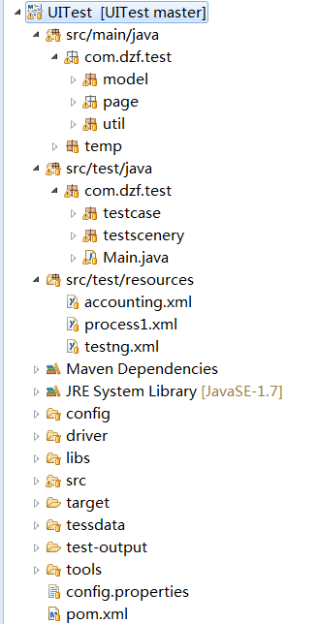

包和文件夹说明：

**src/main/java、src/test/java**：存放源码文件

**model**:存放对象模型。

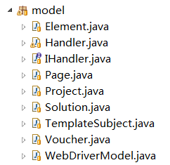

**Element**：页面元素模型，和xml建立映射关系的Java对象， element对象和所 有的元素配置文件对应

**Page**:页面模型，和xml建立映射关系的Java对象，page对象和所有的页面配置 文件对应，

**Handler**：页面元素操作模型具体实现，操作页面元素的点击，查找等。所有page 类继承Handler类。

**Ihandler**：抽象出来的页面元素操作模型。

**Project**: 各网站端暂（会计端、管理端...）模型，和xml建立映射关系的Java 对象，暂未使用

**Solution**: 测试解决方案模型，和xml建立映射关系的Java对象，暂未使用

**TemplateSubject**:模版模型,凭证模版、结转模版等。

**Voucher**:凭证模型。一个凭证对象对应一个摘要、一系列科目（科目、方向、金额）。

**WebDriverModel**:浏览器模型。

**page包**:存放页面对象。页面以登录后左侧导航栏区分为不同的页面。

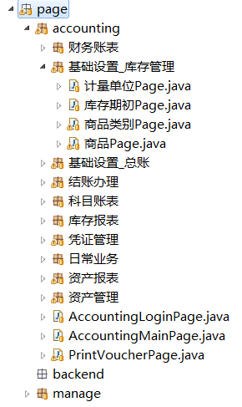

**accounting**:存放会计端页面。

**backend**:存放后台页面。

**manage**:存放管理端页面。

**util**:存放工具类。

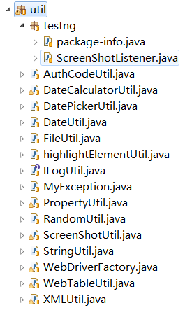

**testng/ScreenshootListener**：testng监听器，实现截图功能。

**AuthCodeUtil**:验证码工具，用于识别验证码。

**DateCalculatorUtil**:日期日历工具。

**DatePickerUtil**：日期选择器。用于在页面上的日期控件选择年月日。

**DateUtil**:时间工具。

**FileUtil**:文件工具。

**highlightElementUtil**：高亮元素工具，可以使选中元素闪烁3次。

**ILogUtil**:log4j初始化接口。

**MyException**：自定义的异常类。

**PropertyUtil**:用户读取配置文件config.properties

**RandomUtil**：可以生成指定位数的随机数。

**ScreenshootUtil**:截图工具。

**WebDriverFactory**:浏览器工厂。

**WebTableUtil**：表格工具。

**XMLUtil**:读取xml文件并将其转化为相应的java对象。

**testcase、scenery**:包含页面测试用例和测试场景。

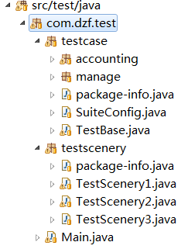

**src/test/resource**:存放testng测试用例配置文件

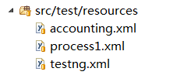

**config**：该文件夹中主要存放配置文件， page对应的xml。page目录下的文件对 应src/main/java/com/dzf/test/page/目录中的xxPage.java。

**driver**：用于存放浏览器的驱动文件

**tools**:用于存放第三方的一些工具

**tessdata**:存放tess4j的相关文件

1. **运行方式**

通过运行testng的配置文件.xml来开始运行测试。testng会首先按照配置文件中的配置执行测试。运行完毕后，会根据配置文件生成相应的测试报告。

1.在eclipse中，右击testng配置文件，run as testng suite以执行测试。

2.在eclipse中，右击项目，run as maven install以执行测试。

3.在项目中，将testng配置文件配置到Maven-test中。通过执行Maven install来执行。此方式可以使用jenkins等其它工具来调用Maven的build来启动测试。

1. **Jenkins说明**

在项目需要持续集成时，使用Jenkins将测试项目配置到一个持续集成的环境中以进行日常监控或者灵活调用。jenkins配置如下：

